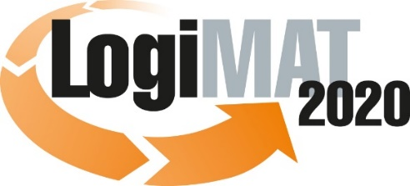
Messe- und Kongress-GmbH
Joseph-Dollinger-Bogen 7
D - 80807 München
Tel.: +49 (0)89 32391-259
Fax: +49 (0)89 32391-246
www.euroexpo.de
www.logimat-messe.de
www.tradeworld.de

18. Internationale Fachmesse für Intralogistik-Lösungen und Prozessmanagement
10. - 12. März 2020 Messe Stuttgart

Dezember 2019

Presseinformation

FORUM: Start-IN – Supply Chain Management innovieren
Die Kultur als kritischer Erfolgsfaktor

Mittwoch, 11. März 2020 von 10:00 bis 11:15 Uhr, Forum A, Halle 1

Moderation: Bettina Bohlmann, Executive Coach & Start-IN Guide, Expertin für Kulturwandel in Procurement & Supply Chain Organisationen, 3p, Düsseldorf

Viele Unternehmen agieren noch nach dem Glaubenssatz, dass Ihnen Abschottung und ein Investment in Technik und Materialien einen nachhaltigen Wettbewerbsvorteil bieten. Doch die Realität zeigt, dass Produkte, Prozesse, ja sogar Wissen kopierbar und immer schneller überholt sind.
Der entscheidende Erfolgsfaktor ist vielmehr, eine einzigartige eigene(!) Unternehmenskultur und Vernetzung mit anderen Partnern – durch Beteiligung der Organisationsmitglieder – zu (er-)schaffen.

In tradierten Unternehmen wird dieser Transformationsprozess allerdings vielfach erschwert. Weniger durch Mangel an Mitteln, sondern vielmehr durch mentale Innovationsbarrieren. Die in der bisherigen Kultur manifestierten Lösungsmuster helfen vielerorts nicht, mit dieser Situation umzugehen. Aufgrund schwacher Konfliktfähigkeit / Robustheit finden Diskussionen über sogenannte Komfortzonen, fehlende Vorbilder, Empathie, Fehler, Freiheiten oder eine mutige Zukunftsausrichtung zumeist verdeckt und wirkungslos über Dritte hinweg statt. Letztendlich stehen unausgesprochene Tabus und eine fehlende Identität mit den Entscheidungen „von oben“ dem Wandel nachhaltig entgegen.

„Welche diese Tabus typischer Weise sind und welche Impulse und Schritte zur Identitätsfindung, Vernetzung und Beschleunigung des Transformationsprozesses wirken.“ diskutiert die erfahrene Change Expertin Bettina Bohlmann mit anderen Vordenkern aus der Praxis, unter anderem mit Meike Bahr von Clariant und Markus Hewecker von Ferrero Deutschland.

Hinweis: Für den redaktionellen Teil dieser Meldung ist das Unternehmen bzw. Institut verantwortlich, das dieses Forum veranstaltet.

